**Paradigmas de Programación – 2do Trabajo a distancia**

**Apellido y nombres:** **DNI:** **Comisión: Fecha:**

1. Utilizando el enunciado del 1er TP y su lógica, representar el ingreso de datos del torneo utilizando una aplicación desktop con Tkinter de la siguiente manera.

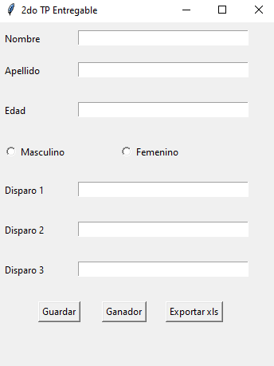

El programa debe realizar lo siguiente:

* Carga de los registros.
  + Ingresar en los campos Disparos la distancia al origen de cada uno.
  + El ID de cada jugador debe ser ingresado de manera aleatoria en el código. Si prefiere ingresar el ID por tkinter, lo puede hacer.
* El botón Guardar debe almacenar todos los campos en un txt o csv. Utilizar el modo append para ir actualizando el archivo con cada ingreso.
* El botón Ganador debe mostrar un Message con los datos del ganador.
* El botón Exportar xls debe generar un Excel con todos los registros ordenados por mejor disparo.

1. Entregables:
   1. Código escrito en un .py.
   2. Al menos 3 capturas de pantalla donde se vea:
      1. El IDE que están usando.
      2. La consola cuando están ingresando datos.
      3. La consola con las respuestas
      4. Los archivos con los resultados
      5. En todos los casos se debe visualizar la fecha y hora la máquina donde están trabajando (presionando la tecla PrtScr del teclado captura todo)
   3. Subir en un único archivo Zip o Rar al campus de IFTS.